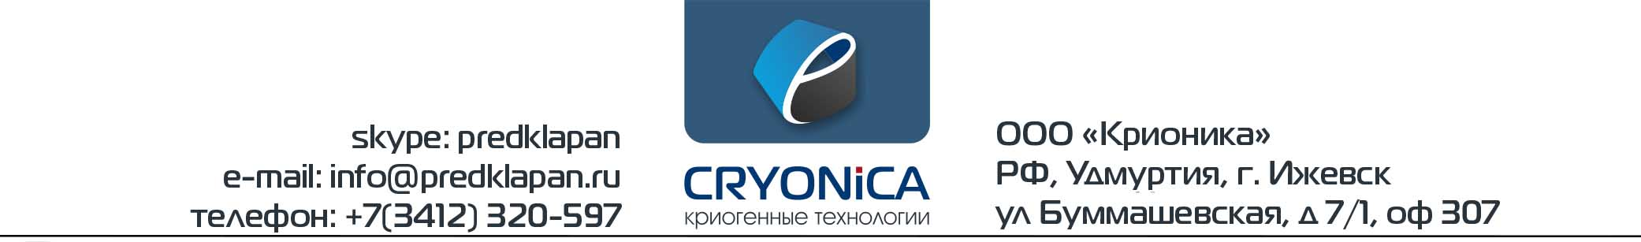

Опросный лист по атмосферным испарителям
Дата заполнения:
Наименование организации:
ИНН:
Контактное лицо, должность:
Телефон:
Электронная почта:

Название оборудования, где используется атмосферный испаритель (ГХУ, ГУ, др.)
Рабочее давление: кгс/см2, бар
Объемная производительность : м3/ч
Рабочая среда
Количество рабочих часов в сутках
Количество рабочих дней в месяц
Тип присоединения (резьбовое, фланцевое и т.д.)
Размеры соединения (размеры резьбы, фланца)
Габариты площадки для монтажа, мм
Обезжиривание
Требуются ли какие-либо сертификаты, разрешения (Сертификат соответствия техническому регламенту и т.д.)?
Необходимое Кол-во (шт) / Примерная потребление в год (если известно)

